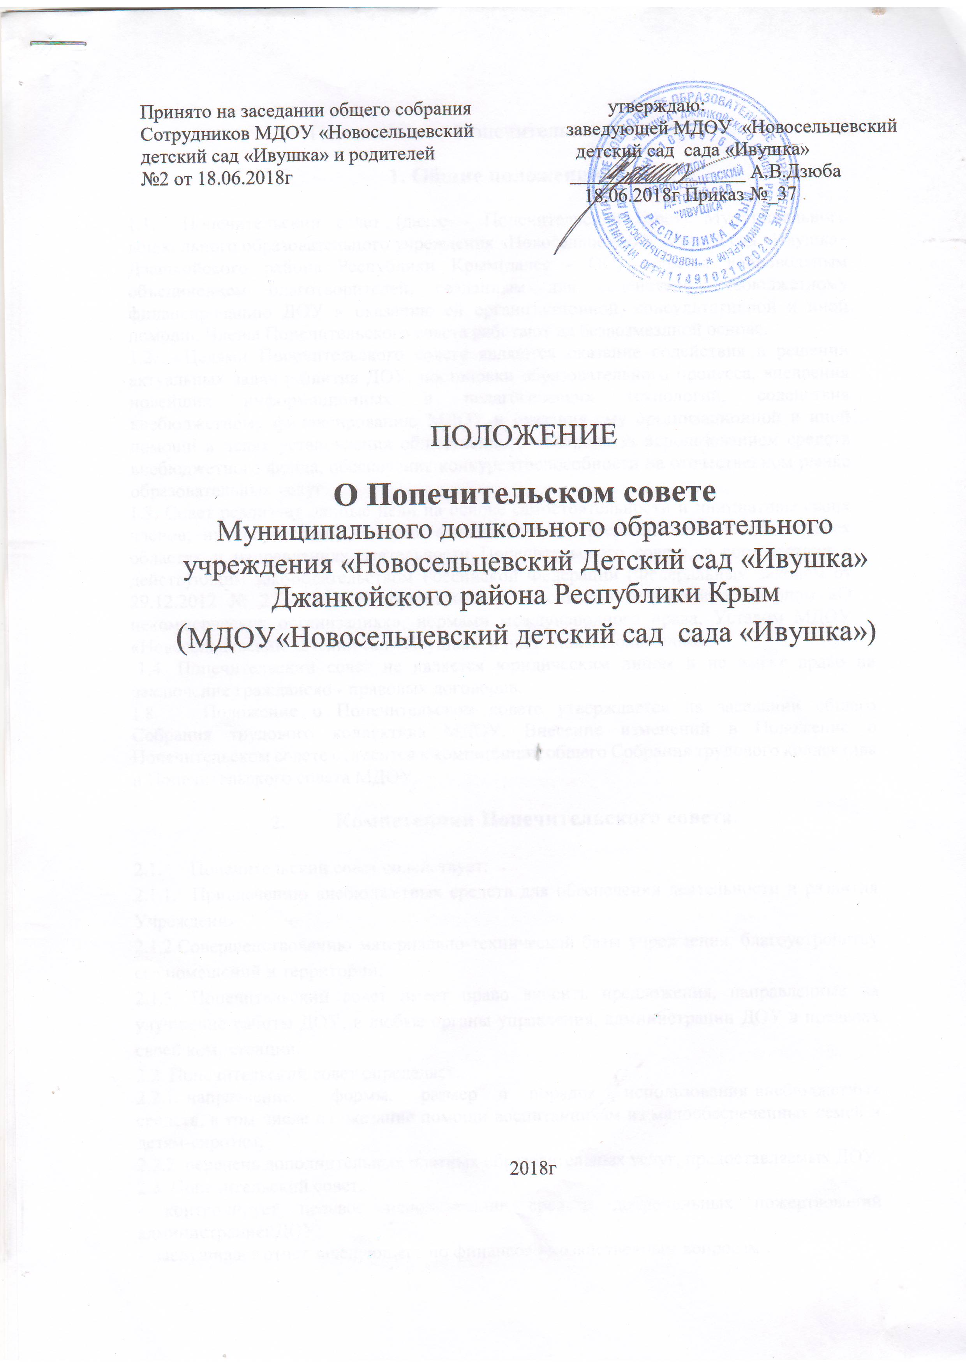



## ПОЛОЖЕНИЕ О ПОПЕЧИТЕЛЬСКОМ СОВЕТЕ

1. **Общие положения**
   1. Попечительский совет является консультативно-совещательным органом Муниципального дошкольного образовательного учреждения «Новосельцевский детский сад «Ивушка» Джанкойского р-на Республики Крым (далее - Учреждение). Создается как негосударственная, общественная, некоммерческая организация, в состав которой входят участники образовательного процесса и иные лица, заинтересованные в развитии образовательного учреждения, строит свою деятельность на принципах равноправия всех членов, коллегиальности, гласности принимаемых решений.
   2. Попечительский совет Учреждения МДОУ «Новосельцевский детский сад «Ивушка» (далее -Попечительский совет) в соответствии с уставом учреждения является органом самоуправления.
   3. Попечительский совет создается его учредителем (учредителями) по представлению педагогического совета и решению родительского коллектива для учреждений дошкольного образования , если иное не предусмотрено его уставом. Порядок деятельности Попечительского совета определяется соответствующим положением, которое утверждается учредителем (учредителями) Учреждения, если иное не предусмотрено уставом Учреждения. Порядок создания Попечительского совета устанавливается уставом Учреждения.
   4. Попечительский совет создается в целях привлечения общественности к решению проблем и задач Учреждения, обеспечения благоприятных условий для их эффективной работы, содействия организации и совершенствованию учебно-образовательного процесса, привлечения внебюджетных средств для его обеспечения и развития.
   5. Попечительский совет может проходить в установленном порядке государственную регистрацию как общественная некоммерческая организация в порядке, предусмотренном законодательством Российской Федерации. Права юридического лица Попечительский совет приобретает только с момента его государственной регистрации. Попечительский совет действует на основе добровольности и равноправия его членов, гласности, самофинансирования. Попечительский совет в своей деятельности руководствуется Конституцией Российской Федерации, федеральными конституционными законами, федеральными законами Российской Федерации, указами Президента Российской Федерации, постановлениями Правительства Российской Федерации, международными договорами Российской Федерации, Конституцией Республики Крым, законами Республики Крым, постановлениями Совета министров Республики Крым, нормативными правовыми актами органов местного самоуправления муниципального образования в Республике Крым (для муниципальных образовательных (научных) учреждений), уставом Учреждения, настоящим Положением.
   6. Попечительский совет действует в тесном контакте с учредителем (учредителями), администрацией и педагогическим (ученым) советом Учреждения. Он не вправе вмешиваться в текущую оперативно- распорядительную деятельность администрации Учреждения. Решения Попечительского совета по вопросам вне его исключительной компетенции имеют рекомендательный и консультативный характер.
   7. Попечительский совет представляет свои интересы, интересы отдельных организаций, представители которых входят в состав совета, в федеральных и местных органах исполнительной власти, общественных и международных организациях, средствах массовой информации, а также в отношениях с другими образовательными учреждениями и отдельными гражданами.
   8. Учреждение осуществляет организационно-техническое обслуживание деятельности Попечительского совета.
   9. Члены Попечительского совета осуществляют свою деятельность в совете на добровольной основе без отрыва от основной производственной и служебной деятельности.
   10. Попечительский совет может осуществлять в установленном порядке рекламную и издательскую деятельность, распространять выпускаемые издания по вопросам работы совета и Учреждения.
   11. Попечительский совет владеет, пользуется и распоряжается принадлежащим ему имуществом. Попечительский совет в своей деятельности может пользоваться и другими правами в соответствии с действующим законодательством и положением, утвержденным учредителем (учредителями) Учреждения.
   12. Попечительский совет совместно с учредителем (учредителями) осуществляет контроль за целевым использованием финансовых средств, выделяемых образовательному учреждению по линии фонда попечителей.

## Основные задачи и направления деятельности попечительского

* 1. Основными задачами деятельности Попечительского совета Учреждения являются:
* сотрудничество с органами государственной власти Российской Федерации, органами государственной власти Республики Крым, органами местного самоуправления муниципальных образований в Республике Крым, организациями и учреждениями независимо от форм собственности, а также физическими лицами, направленное на улучшение условий функционирования Учреждения;
* содействие улучшению материально-технической, учебно- производственной, научной, культурной, спортивной, коррекционно- восстановительной, лечебно-оздоровительной и иных баз Учреждения;
* содействие привлечению дополнительных источников финансирования Учреждения;
* содействие организации и проведению мероприятий, направленных на охрану жизни и здоровья физических лиц в Учреждении;
* организация досуга и оздоровления обучающихся и сотрудников Учреждения;
* содействие социально-правовой защите обучающихся и сотрудников Учреждения;
* финансирование сферы социально-бытового обслуживания сотрудников Учреждения;
* осуществление благотворительной деятельности;
* содействие в создании оптимальных условий для обучения и воспитания обучающихся, в том числе детей-сирот, детей из малообеспеченных семей, детей- инвалидов и т.д.;
* формирование предложений родительской общественности на виды образовательных услуг, в том числе дополнительных;
* содействие внедрению инновационных технологий в деятельность Учреждения;
* участие в разработке и реализации программы развития Учреждения;
* оказание организационно-методической, информационной поддержки, пропаганда результатов работы Учреждения, содействие установлению и развитию социального партнерства;
* в положении о Попечительском совете Учреждения могут быть предусмотрены иные задачи Попечительского совета, не противоречащие законодательству Российской Федерации, Республики Крым, другим нормативным правовым актам, а также уставу Учреждения.

2.2 Основными направлениями деятельности Попечительского совета Учреждения являются:

* финансирование и реализация перспективных инициатив и нововведений, новых информационных технологий, способствующих дальнейшему развитию различных видов и форм повышения квалификации и профессиональной переподготовки сотрудников Учреждения;
* содействие развитию системы непрерывного экономического, духовного и нравственного воспитания обучающихся, сотрудников Учреждения, формированию их деловых и профессиональных качеств;
* содействие в привлечении специалистов из организаций и учреждений независимо от форм собственности для исследований и разработки новых методов и форм повышения квалификации и профессиональной переподготовки сотрудников Учреждения;
* инициативное содействие установлению и развитию межрегионального и международного сотрудничества Учреждения по основным видам деятельности;
* содействие финансированию строительных объектов учебного, научного и социально-бытового назначения Учреждения, приобретению оборудования, материалов, средств вычислительной и организационной техники, необходимых для учебного процесса;
* оказание содействия в организации финансирования нововведений, способствующих дальнейшему совершенствованию управления Учреждением;
* оказание содействия в улучшении качества предоставляемых Учреждением услуг;
* оказание содействия в организации хозяйственной деятельности Учреждения;
* пропаганда результатов деятельности Учреждения;
* содействие в совершенствовании учебно-воспитательного процесса в Учреждении;
* содействие в совершенствовании организации труда работников Учреждения;
* оказание содействия в повышении уровня социальной защищенности работников Учреждения;
* содействие в рассмотрении предложений, заявлений и жалоб граждан по вопросам организации работы Учреждения и предоставления им услуг в области образования;
* оказание содействия в разрешении конфликтных ситуаций, возникающих между работниками Учреждения и обслуживаемыми гражданами;
* разработка и внесение предложений в администрацию Учреждения, а также в органы государственной власти по вопросам защиты прав и интересов участников Учреждения;
* создание фонда поддержки и развития Учреждения;
* содействие организации питания и медицинского обслуживания обучающихся Учреждения;
* содействие организации конкурсов, соревнований и других массовых мероприятий в Учреждении;
* оказание помощи обучающимся из малообеспеченных семей и обучающимся-сиротам, поддержка одаренных обучающихся, учреждение именных стипендий;
* иные направления деятельности Попечительского совета, не противоречащие законодательству Российской Федерации, Республики Крым, другим нормативным правовым актам, а также уставу Учреждения.

## Организация и порядок деятельности Попечительского совета

* 1. Попечительский совет создается на весь срок деятельности Учреждения или на срок, определяемый уставом Учреждения.
  2. Членами Попечительского совета могут быть граждане, представители организаций и учреждений независимо от форм собственности, органов государственной власти Российской Федерации, органов государственной власти Республики Крым, а также органов местного самоуправления муниципальных образований в Республике Крым.
  3. Попечительский совет возглавляет председатель, которым по должности является руководитель Учреждения.
     1. Председатель Попечительского совета:

1. созывает и координирует работу Попечительского совета;
2. организовует подготовку и проводит заседания Попечительского совета;
3. утверждает решения Попечительского совета;
4. определяет функции заместителя, секретаря и других членов Попечительского совета;
5. предсталяет Попечительский совет в отношениях с предприятиями, учреждениями и организациями по вопросам, отнесенным к его полномочиям.

Председатель Попечительского совета имеет право делегировать свои полномочия членам попечительского совета.

3.3.2 Из числа членов Попечительского совета избираются заместитель председателя Попечительского совета и секретарь Попечительского совета. Заместитель председателя и секретарь избираются на первом заседании Попечительского совета большинством голосов при открытом голосовании и утверждаются председателем Учреждения. Срок полномочий заместителя председателя и секретаря определяется положением о Попечительском совете, но не должен превышать 3 года.

* 1. Число членов Попечительского совета является произвольным, зависит от количества попечителей Учреждения и определяется Положением о Попечительском совете или уставом Учреждения.
  2. Состав членов Попечительского совета как органа самоуправления учреждения утверждается приказом по Учреждению.
  3. Председатель и члены Попечительского совета осуществляют свою деятельность безвозмездно. Расходы, возникшие в результате исполнения обязанностей, не возмещаются.
  4. Новые представители могут быть приняты в Попечительский совет только при условии, что за их кандидатуры проголосовало более половины присутствующих на заседании членов Попечительского совета.
  5. Кандидатуры в состав Попечительского совета выдвигаются на общем собрании работников Учреждения или по собственной инициативе путем подачи письменного заявления.
  6. Выход из Попечительского совета осуществляется членом Попечительского совета путем подачи письменного заявления.
  7. Решения Попечительского совета принимаются на его заседаниях, которые проводятся ежеквартально согласно плану работы. Внеочередное заседание может быть созвано председателем Попечительского совета по мере необходимости либо по требованию членов Попечительского совета или учредителя (учредителей). В период между заседаниями руководство Попечительским советом осуществляет председатель.
  8. Заседание Попечительского совета является правомочным, если на нем присутствует большинство от числа всех членов Попечительского совета.
  9. Решение Попечительского совета принимается путем открытого голосования большинством голосов присутствующих на заседании членов Попечительского совета. В случае равенства голосов "за" и "против" решающим является голос председательствующего.
  10. Решение Попечительского совета оформляется протоколом, который подписывается председательствующим и секретарем, ведущим протокол заседания. Решение Попечительного совета в семидневный срок доводится до сведения руководства и коллектива Учреждения, заинтересованных лиц, а также общественности.

## Права и обязанности попечительского совета государственного (муниципального) образовательного (научного) учреждения

* 1. Права, предоставляемые Попечительскому совету, определяются в положении о Попечительском совете и не могут противоречить действующему законодательству.
  2. Для осуществления возложенных функций Попечительскому совету предоставлены следующие права:
* создавать комиссии, инициативные и иные группы для решения задач, которые стоят перед Попечительским советом;
* входить в состав органов управления Учреждения с правом совещательного голоса;
* принимать участие в рассмотрении обращений граждан по вопросам, касающимся работы Учреждения, с целью содействия их решению;
* способствовать целесообразному расходованию бюджетных средств, выделяемых на содержание Учреждения, а также средств, передаваемых Учреждению гражданами и юридическими лицами в качестве добровольных пожертвований и даров. В случае их нецелевого использования и расходования информировать об этом органы, осуществляющие контроль за деятельностью Учреждения;
* вносить предложения в администрацию Учреждения по вопросам совершенствования его деятельности в сфере образования, укрепления кадрового состава Учреждения и развития его материально-технической базы;
* обращаться в государственные органы за консультационной и методической помощью по вопросам, относящимся к сфере его деятельности;
* принимать участие в конференциях, совещаниях, семинарах, а также выступать в средствах массовой информации по вопросам предоставления Учреждением услуг в сфере образования;
* участвовать в проверке деятельности Учреждения;
* запрашивать информацию у руководства Учреждения о ходе и итогах реализации программы развития образования, о поступлении и расходовании финансовых и материальных средств;
* вносить предложения в план работы Учреждения;
* учреждать фонд развития образования;
* получать общую информацию о деятельности Учреждения, разъяснения по организации образовательного (научного) процесса.
  1. Члены попечительского совета обязаны:
* соблюдать настоящее Положение;
* руководствоваться уставом Учреждения;
* взаимодействовать с другими органами Учреждения;
* защищать интересы родителей и ученического (студенческого) сообщества в Учреждении;
* контролировать целевое использование внебюджетных средств Учреждения, выделяемых по линии фонда попечителей;
* принимать активное участие в мероприятиях Учреждения.

## Порядок привлечения и использования финансовых и материальных ресурсов Попечительского совета

* 1. В случае создания Попечительского совета без образования юридического лица бухгалтерский отчет его деятельности осуществляется по обычному порядку учета внебюджетной деятельности образовательного (научного) Учреждения.
  2. В случае создания Попечительского совета с образованием юридического лица, т.е. в форме некоммерческой организации, учет ведется согласно действующему законодательству Российской Федерации, регулирующему бухгалтерский и налоговый отчеты.
  3. Фонд поддержки и развития образовательного учреждения (далее Фонд) создается по решению Попечительского совета.
     1. Цель создания Фонда - концентрация внебюджетных средств, поступающих в образовательное (научное) учреждение от юридических и физических лиц и их адресное использование.
     2. Средства Фонда используются на развитие материально-технической базы учреждения, обновление библиотечных фондов, финансирование социальных и социально-культурных мероприятий, направленных на улучшение условий труда, быта и отдыха учащихся и работников Учреждения, и другие мероприятия.
     3. Фонд осуществляет учет исполнения средств доходов и расходов по средствам, полученным за счет внебюджетных источников, в соответствии с законодательством Российской Федерации. Фонд расходует средства, полученные

за счет внебюджетных источников, по целевому назначению в соответствии с действующим законодательством и в меру выполнения мероприятий, предусмотренных сметами доходов и расходов. Надзор за деятельностью Фонда осуществляется Попечительским советом.

* 1. В целях контроля за целевым использованием средств внебюджетных средств Учреждения Попечительский совет вправе создавать ревизионные комиссии. Комиссии создаются из числа членов Попечительского совета. Решение о создании ревизионной комиссии принимаются в общем порядке.

## Заключительные положения

* 1. Попечительский совет прекращает свою работу по совместному решению лиц, принявших ранее решение о его создании, с информированием в семидневный срок учредителя (учредителей) Учреждения.
  2. После прекращения работы Попечительского совета документы и протоколы его работы хранятся в архиве Учреждения.